**Инструкция по установке**

**ПО Сервис расшифровки аудио и видео в текст**

**"Speech2Text"**

# **Аннотация**

Настоящий документ содержит информацию, необходимую для установки программного обеспечения Сервис расшифровки аудио и видео в текст "Speech2Text" (далее – ПО), которое представляет собой программу для перевода аудио и видео в текст со знаками препинания, абзацами и разделением на спикеров в онлайн режиме.

# **Содержание документа**

Аннотация 2

Содержание документа 3

Системные требования 4

Процесс установки ПО 4

Контакты 4

# **Системные требования**

Минимальные системные требования для установки и эксплуатации ПО следующие:

* оперативная память: не менее 1 Гб;
* операционная система: Windows, Linux, MacOS.
* скорость локальной сети: не менее 10 Мбит/сек, скорость доступа в сети Интернет не менее 5 Мбит/сек.

Для использования ПО необходим браузер.

Поддерживаемыми считаются нижеперечисленные браузеры, начиная с указанной версии и по последнюю:

* браузер Opera, Chrome, Internet Explorer, Mozilla Firefox, Yandex browser, Safari последней стабильной версии.

Электропитание ПК должно осуществляться от однофазной электрической сети переменного тока с заземлением и номинальным напряжением 220 В и частотой 50 Гц. Рекомендовано использование источника бесперебойного питания.

# **Процесс запуска ПО**

1. Для получения доступа к ПО пользователь должен перейти по ссылке <https://speech2text.ru/>, далее в правом верхнем углу нажать кнопку “Вход” (рис. 1).

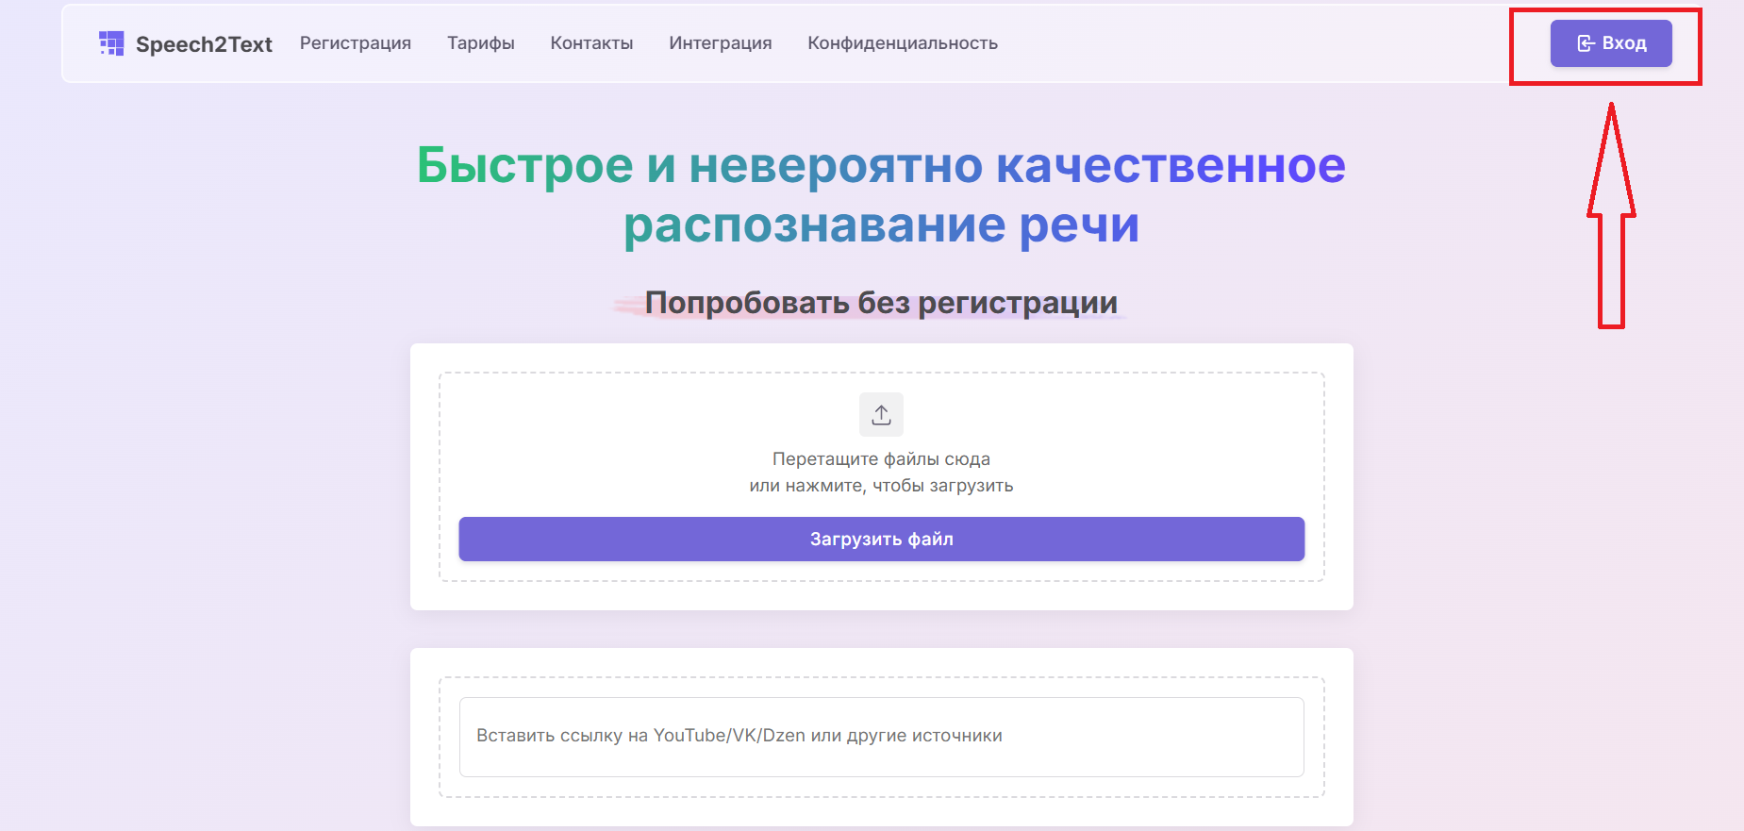Рисунок 1

1. Далее необходимо ввести имя пользователя и пароль (рис. 2). Для новых пользователей предусмотрена процедура регистрации. Для этого необходимо нажать кнопку “Зарегистрируйтесь” и ввести e-mail (рис. 3).

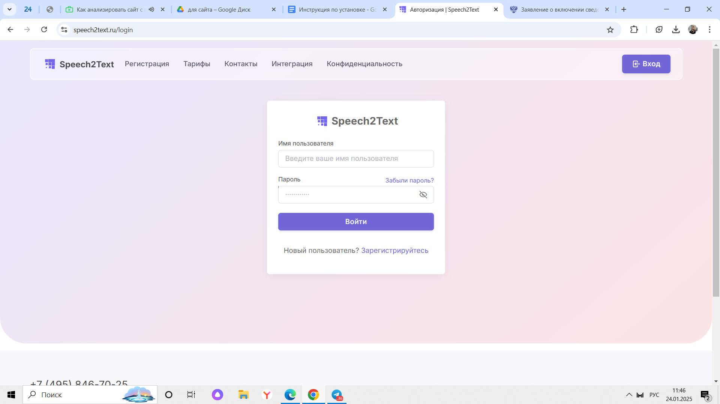

Рисунок 2

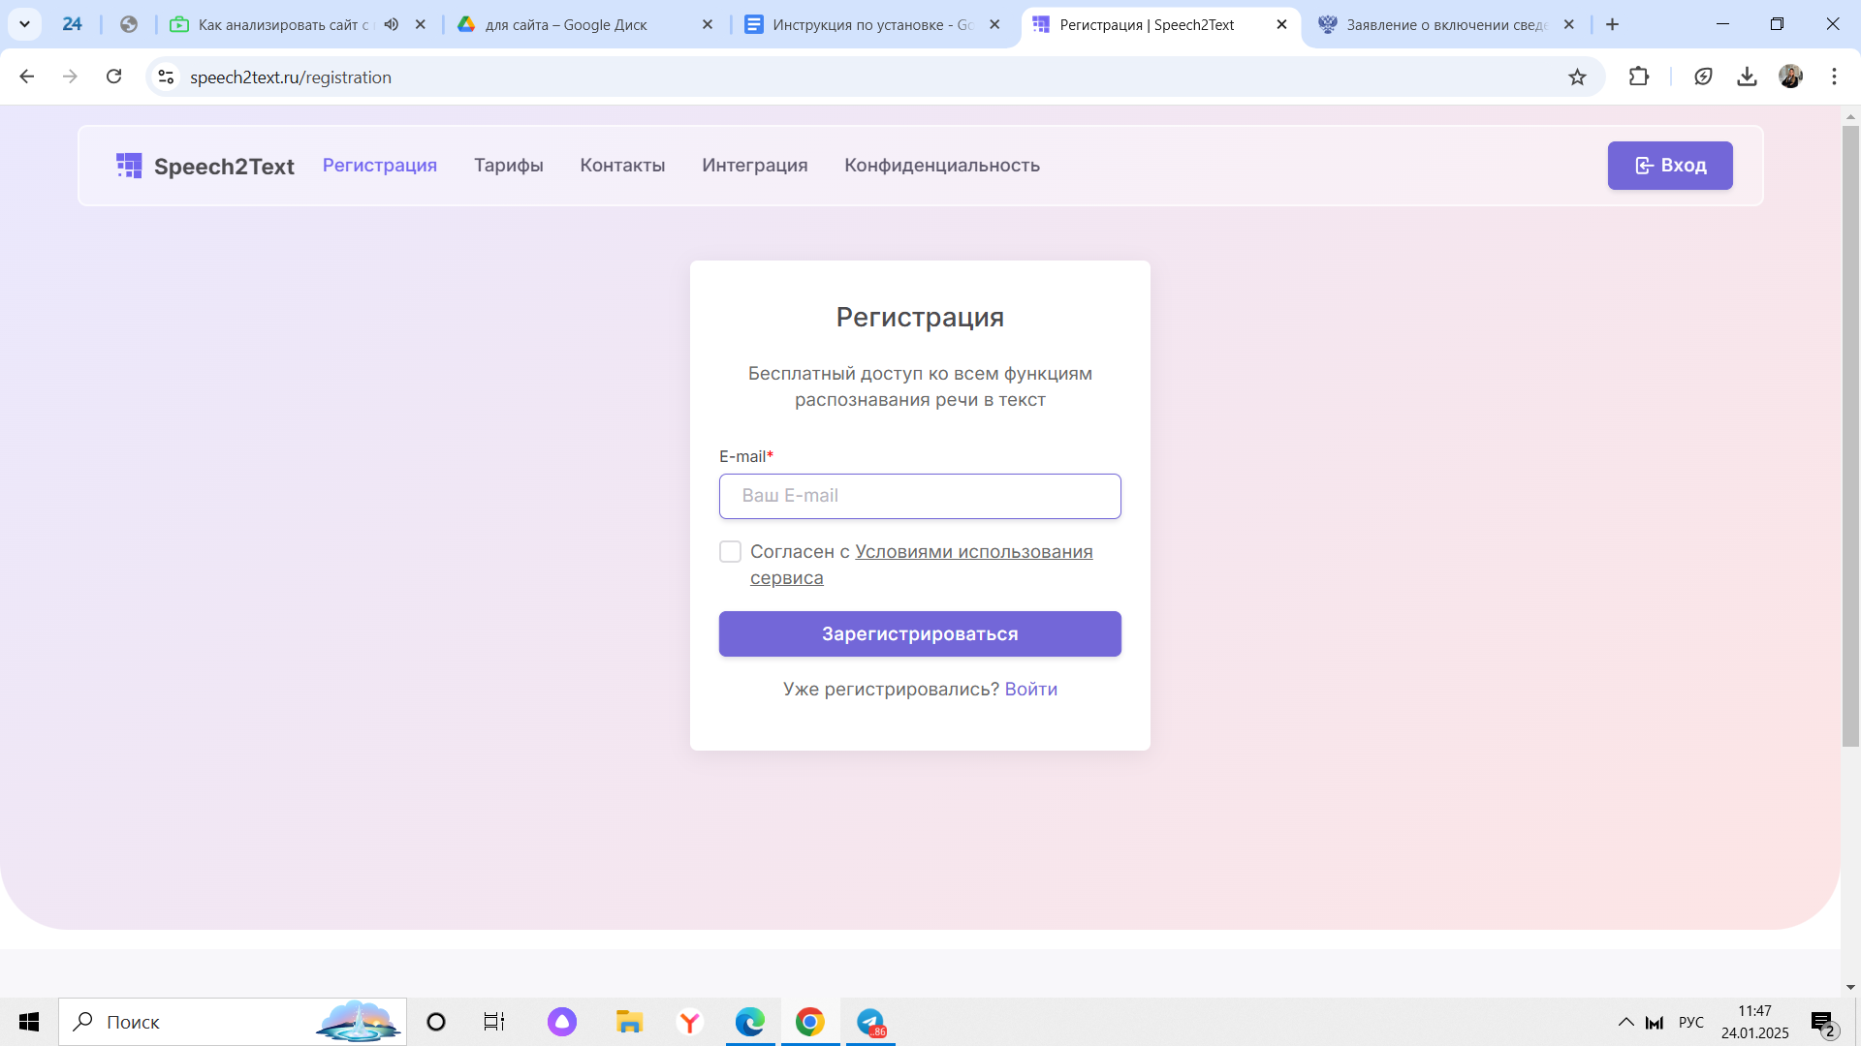

Рисунок 3

# **Контакты**

Контакты технической поддержки:

Телефон: +7 (495) 846-70-25

E-mail: info@speech2text.ru